组内前沿工作分享模版

报告主题

VERA: Explainable Video Anomaly Detection via Verbalized Learning of Vision-Language Models

报告人

王天琦

报告时间

2025.10.31

参考文献

Verbalized Machine Learning: Revisiting Machine Learning with Language Models

Transactions on Machine Learning Research（TMLR 2025）

https://arxiv.org/abs/2406.04344

Abstract: Motivated by the progress made by large language models (LLMs), we introduce the framework of verbalized machine learning (VML). In contrast to conventional machine learning (ML) models that are typically optimized over a continuous parameter space, VML constrains the parameter space to be human-interpretable natural language. Such a constraint leads to a new perspective of function approximation, where an LLM with a text prompt can be viewed as a function parameterized by the text prompt. Guided by this perspective, we revisit classical ML problems, such as regression and classification, and find that these problems can be solved by an LLM-parameterized learner and optimizer. The major advantages of VML include (1) easy encoding of inductive bias: prior knowledge about the problem and hypothesis class can be encoded in natural language and fed into the LLM-parameterized learner; (2) automatic model class selection: the optimizer can automatically select a model class based on data and verbalized prior knowledge, and it can update the model class during training; and (3) interpretable learner updates: the LLM-parameterized optimizer can provide explanations for why an update is performed. We empirically verify the effectiveness of VML, and hope that VML can serve as a stepping stone to stronger interpretability.

一、标题

会议/期刊名称及时间：CVPR 2025

doi：https://arxiv.org/abs/2412.01095

abstract：The rapid advancement of vision-language models (VLMs) has established a new paradigm in video anomaly detection (VAD): leveraging VLMs to simultaneously detect anomalies and provide comprehendible explanations for the decisions. Existing work in this direction often assumes the complex reasoning required for VAD exceeds the capabilities of pretrained VLMs. Consequently, these approaches either incorporate specialized reasoning modules during inference or rely on instruction tuning datasets through additional training to adapt VLMs for VAD. However, such strategies often incur substantial computational costs or data annotation overhead. To address these challenges in explainable VAD, we introduce a verbalized learning framework named VERA that enables VLMs to perform VAD without model parameter modifications. Specifically, VERA automatically decomposes the complex reasoning required for VAD into reflections on simpler, more focused guiding questions capturing distinct abnormal patterns. It treats these reflective questions as learnable parameters and optimizes them through data-driven verbal interactions between learner and optimizer VLMs, using coarsely labeled training data. During inference, VERA embeds the learned questions into model prompts to guide VLMs in generating segment-level anomaly scores, which are then refined into frame-level scores via the fusion of scene and temporal contexts. Experimental results on challenging benchmarks demonstrate that the learned questions of VERA are highly adaptable, significantly improving both detection performance and explainability of VLMs for VAD.

报告内容
- 简介

视频异常检测作为视觉智能领域的重要任务，旨在从长时序视频中自动识别偏离正常模式的异常事件。随着应用场景不断扩展，用户不仅需要模型准确判断哪些画面出现异常，更希望获得清晰、可解释的异常原因说明。近年来，视觉语言模型在图像理解和语言表达方面取得了显著进展，使得统一处理“检测＋解释”的范式成为可能。

然而，预训练 VLM 本身并未针对异常检测优化，直接用于 VAD 往往无法有效捕捉细粒度的异常模式。因此，如何在不修改预训练权重的前提下，让 VLM 具备可靠的异常推理与解释能力，成为新的研究挑战。基于此，VERA 框架提出了一种全新的语言化学习思路，通过学习高质量的“引导性问题”来激活冻结 VLM 的推理潜能，从而在无需模型微调的情况下完成准确且可解释的异常检测。
- 研究背景及目的

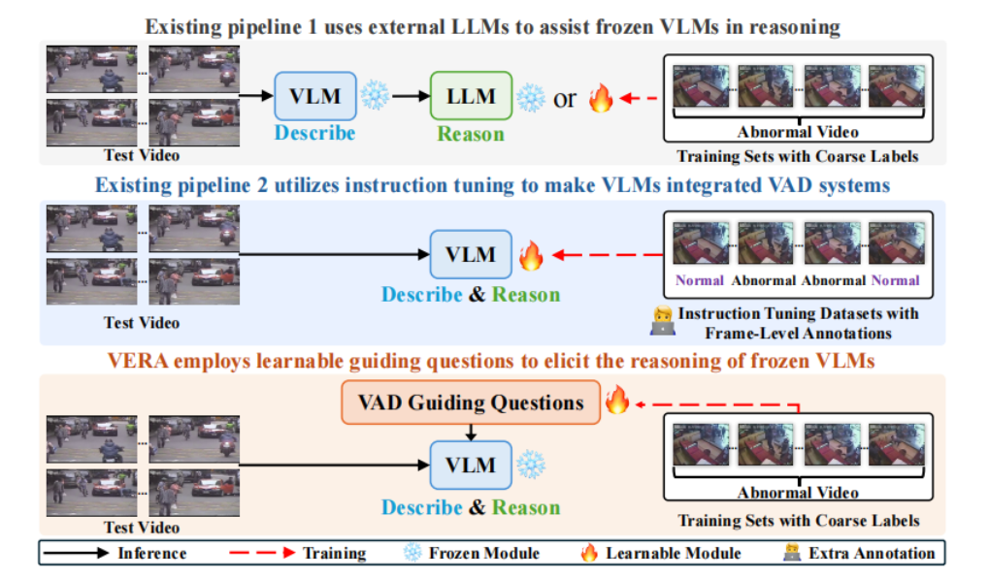

图 1 VERA 通过从粗粒度标注数据中学习得到的可学习引导性问题，使冻结的 VLM 能够完成描述与推理。

当前视觉语言模型在视频理解任务中展现了强大的跨模态推理能力，但其在异常检测上的应用仍面临显著瓶颈。

现有方法大致分为两个方向：一类方法维持 VLM 冻结不变，通过引入外部大语言模型进行额外推理，将VLM生成的描述交由另一模型判断是否存在异常；另一类方法通过指令微调，使 VLM 在新的数据和指令下学习异常识别能力。这两类方法各有问题：前者增加了推理链条，在实际部署中代价高昂；后者依赖大量精细标注数据，难以扩展到大规模视频场景。

更根本的问题在于，冻结的 VLM 在面对诸如“是否存在异常”这样的抽象问题时，本身并不具备敏锐的异常感知能力。本研究正是在这样的背景下提出，目标是探索一种不依赖外部模块、不需要指令微调、仅用粗粒度标注就能使 VLM 获得异常推理能力的方法。

我们希望通过语言层面的优化，即对提示模型的问题进行学习和改写，让其更聚焦于具体、可观察的异常模式，从而提升冻结 VLM 的推理表现。
- 研究方法及实验设计

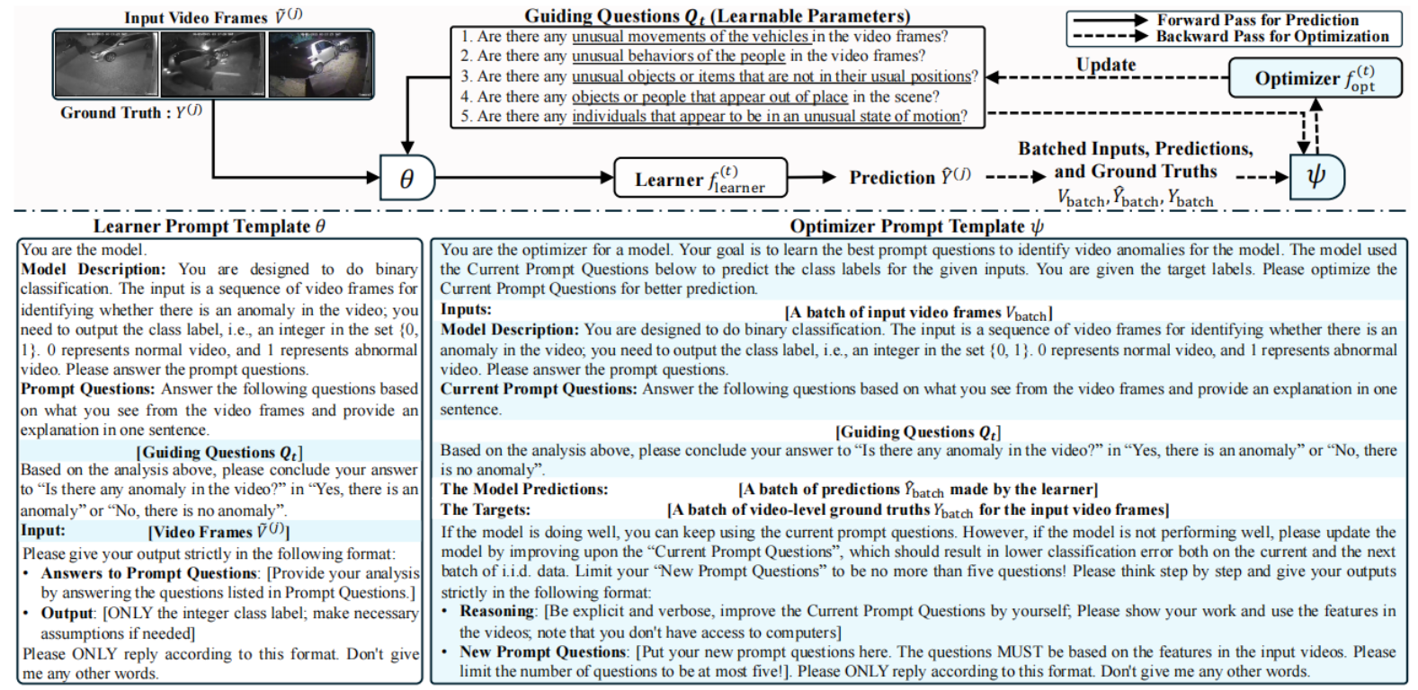

图 2 VERA 的整体训练流程通过迭代方式优化视频异常检测的引导性问题。在每一次迭代 t 中，优化过程以语言形式展开，通过向 learner 和 optimizer 提供语言化指令，使它们分别生成预测结果与新的引导性问题。

VERA 的核心思想是将“引导性问题”视为可学习的语言参数，通过语言交互的方式优化这些问题，并利用它们在推理阶段引导 VLM 做出更准确的异常判断。

在训练过程中，VERA 采用一个 learner–optimizer 的双模型结构，两者都使用同一个冻结的 VLM，只是在不同角色下承担不同职责。learner 根据当前的问题对训练视频进行二分类判断，而 optimizer 根据 learner 的表现通过自然语言给出反馈，推动下一轮问题的改写和优化。这样的 verbalized learning 策略，避免了参数更新，也不依赖复杂的计算图，而是通过“语言反馈”逐步改进问题的质量。训练数据只需要视频级的粗标注即可，大大降低了标注成本。

在推理阶段，VERA 利用已经学好的问题，对测试视频按照时间划分的片段逐一进行询问，得到段级的异常分数与对应解释。由于视频本身存在显著的时间连续性和场景一致性，VERA 进一步引入场景上下文和时间上下文，将段级分数细化为帧级异常分数。场景层面通过相似片段的融合提升鲁棒性，时间层面则通过高斯平滑和位置加权确保异常信号在帧级维度上更加稳定可信。整个过程不修改模型参数，完全依赖自然语言提示来驱动推理。
- 研究结果及分析

实验结果显示，VERA 在多类具有挑战性的 VAD 数据集上均取得了领先表现，尤其是在使用冻结 VLM 的条件下与多种方法进行对比时，展现出明显优势。与仅依赖简单提示的问题相比，VERA 学习得到的问题更加贴合异常模式，使得模型在关键场景中能够敏锐捕捉与正常行为不同的细节。

更重要的是，VERA 在提供异常分数的同时，还能给出简明、准确的自然语言解释，使用户能够直接理解模型的判断依据。从泛化能力来看，这些学到的问题不仅可以迁移到不同的数据集上，也能在多种不同 VLM 架构中得到复用，表现出强大的可移植性。实验还表明，场景与时间上下文的融合机制有效提升了帧级检测的稳定性，使得模型在长视频中的表现更加一致可信。

五、改进建议及讨论

尽管 VERA 在冻结 VLM 的条件下实现了高效且可解释的异常检测，但仍存在值得进一步研究的方向。首先，学到的问题在不同场景下虽具一定泛化性，但其语义质量仍可能受到训练数据分布的影响，未来可探索更通用、更结构化的问题生成方式；其次，当前的时间与场景融合主要依赖传统平滑策略和简单加权，后续可以结合更复杂的时序建模结构来进一步提升帧级精度。此外，VLM 在异常稀少或光照、遮挡等极端环境下仍可能面临误判，如何提升模型在跨域场景下的鲁棒性也是值得关注的方向；最后，VERA 的语言化学习方式为更多视觉任务提供了启发，未来可以探索其在跨模态检测、事件理解或多模态推理任务中的扩展潜力。

